**База данных «Формирование строительно-монтажных смет»**

**Вариант 6.** **Формирование строительно-монтажных смет**

1. Создать таблицы:

Таблица 1. Справочник видов работ  
  
Структура таблицы: Код вида работ, Наименование вида работ, Единица измерения,  
  
Таблица 2. Справочник расценок  
  
Структура таблицы: Код работы, Код вида работ, Наименование работы, Расценка (рублей за единицу измерения)   
  
Таблица 3. Справочник строительных объектов  
  
Структура таблицы: Код объекта, Наименование объекта, Адрес объекта   
  
Таблица 4. Объемы работ на объекте  
  
Структура таблицы: Код объекта, Код работы, Физический объем работы (в единицах измерения) 

1. Ввести сведения в таблицу 1 о пяти видах работ (например, малярные, кровельные и т.д.), в таблицу 2 - данные о расценках на 15 работ, относящихся к трем видам, в таблицу 3 - данные о трех объектах.
2. Создать форму (типа главная/подчиненная) «Объемы работ на объекте» для ввода данных в таблицу 4 по объекту, выбираемому с помощью поля со списком. Главная форма должна содержать поля: Код объекта, Наименование объекта, Адрес объекта. Подчиненная форма должна содержать в табличном виде перечень всех работ с указанием кодов работ и их физических объемов. Коды работ вводить с использованием поля со списком, содержащим наименования работ и их видов. Предусмотреть контроль вво­димых данных (объем работ) и выдачу сообщений при возникновении ошибок ввода. Ввести данные о работах, выполняемых на трех объектах (по 5-7 работ разных видов на объекте).
3. Создать форму «Сведения о виде работ», позволяющую просматривать сведения обо всех объектах, на которых предусмотрено выполнение работ данного вида. Наименование вида работ вывести в заголовке формы. Форма должна содержать графы: Наименование объекта, Наименование работы, Единица измерения, Физический объем, Стоимость работы. Вывести итоговую стоимость всех работ данного вида.
4. Создать форму для редактирования справочника расценок работ по коду работы. Разрешить редактирование только полей Наименование работы и Расценка.
5. Создать отчет «Смета работ на объекте». Отчет должен содержать перечень работ с указанием их кодов, наименований, ед. измерения, объемов и стоимости, а также стоимостные итоги по видам работ. Код объекта для вывода сметы должен выбираться из списка. Наименование и адрес объекта должны выводится в заголовке отчета.

Схема данных готовой базы данных «Формирование строительно-монтажных смет» содержит таблицы: «Справочник видов работ», «Справочник расценок», «Справочник строительных объектов», «Объемы работ на объекте»

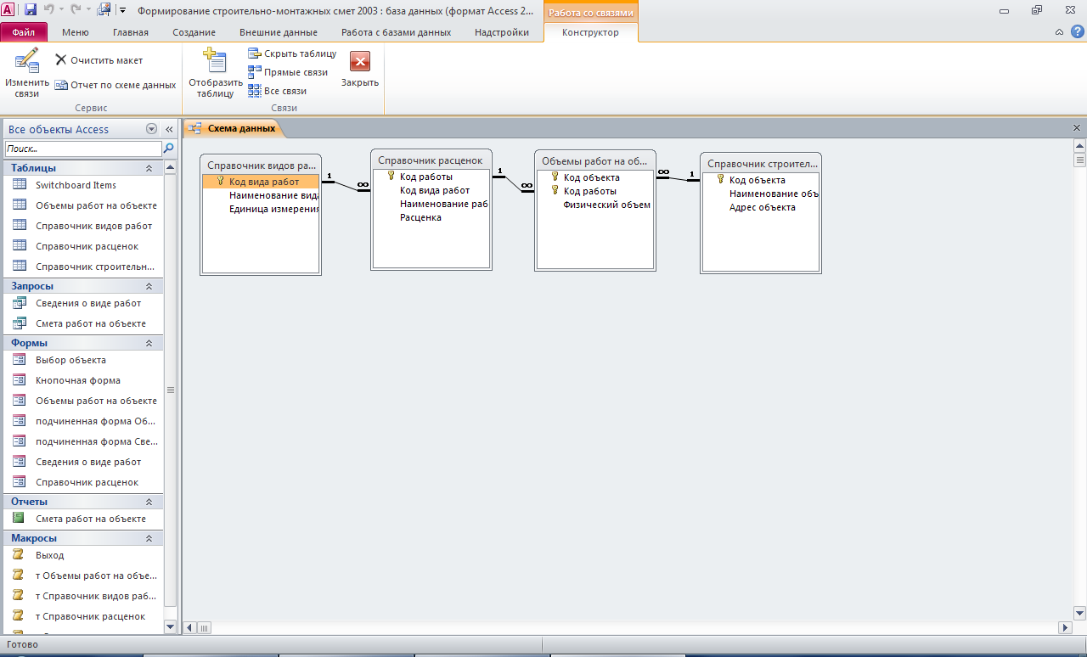

Структура таблицы «Объемы работ на объекте»: Код объекта, Код работы, Физический объем работы (в единицах измерения)

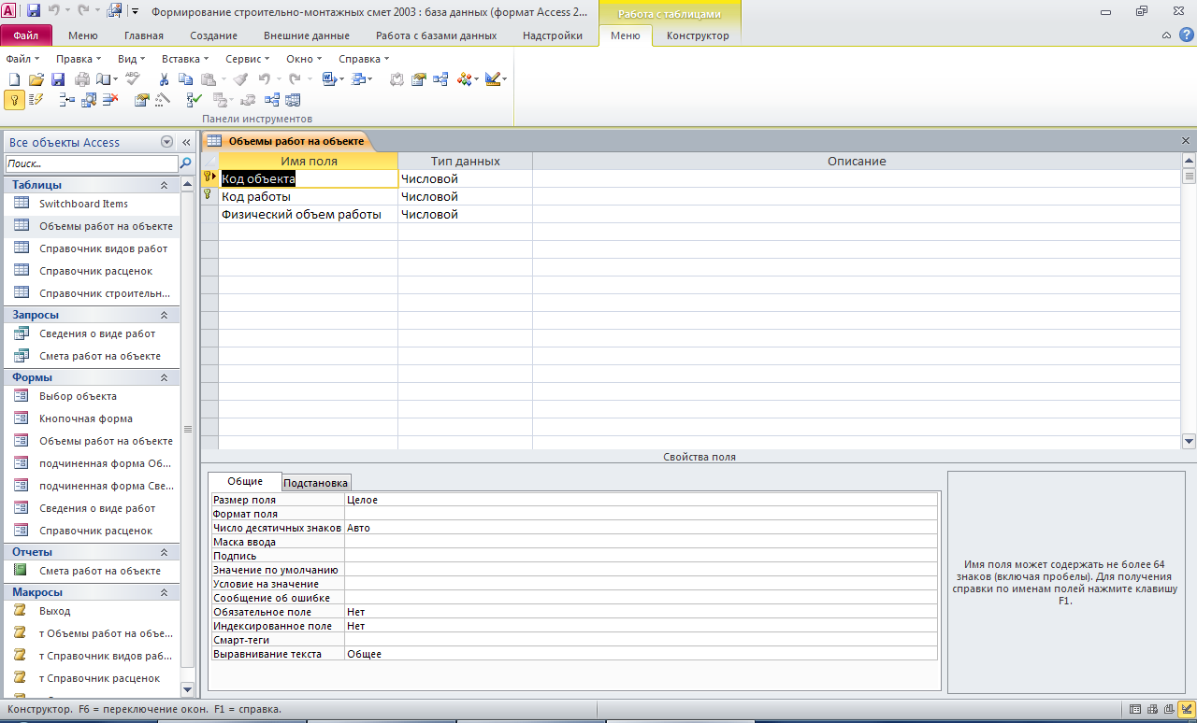

Структура таблицы «Справочник видов работ»: Код вида работ, Наименование вида работ, Единица измерения

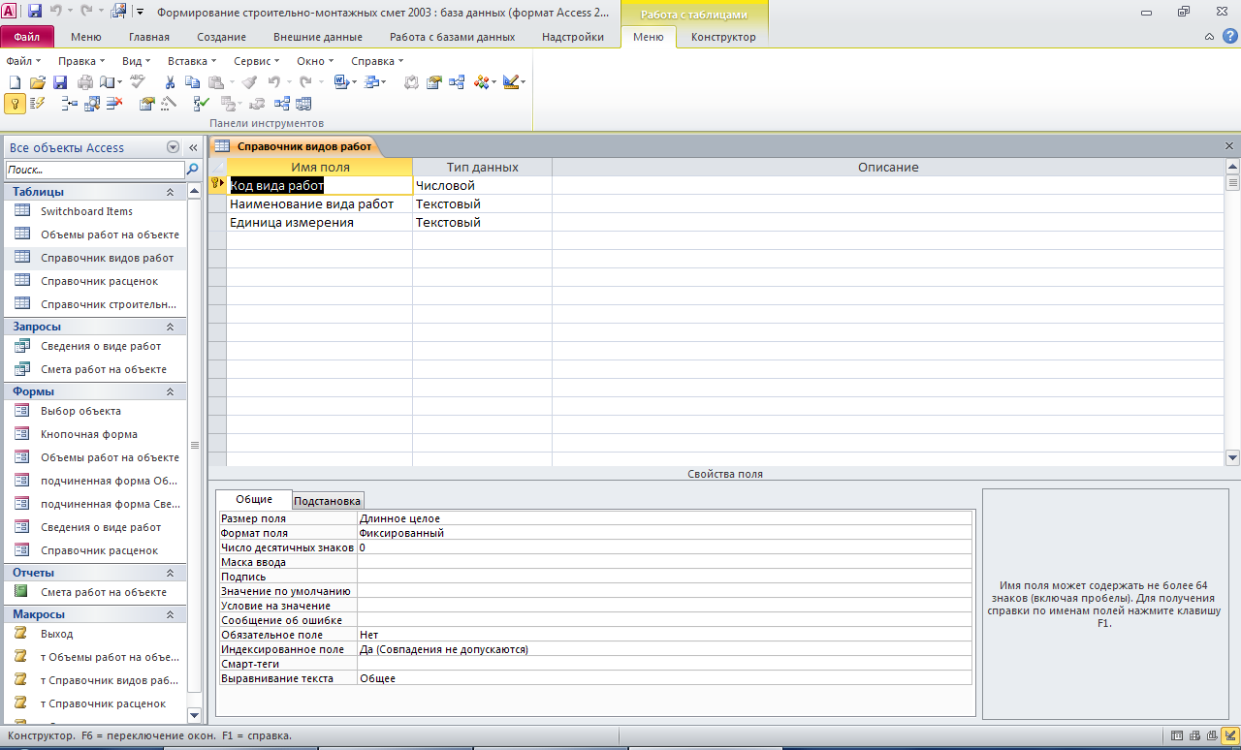

Структура таблицы «Справочник расценок»: Код работы, Код вида работ, Наименование работы, Расценка (рублей за единицу измерения)

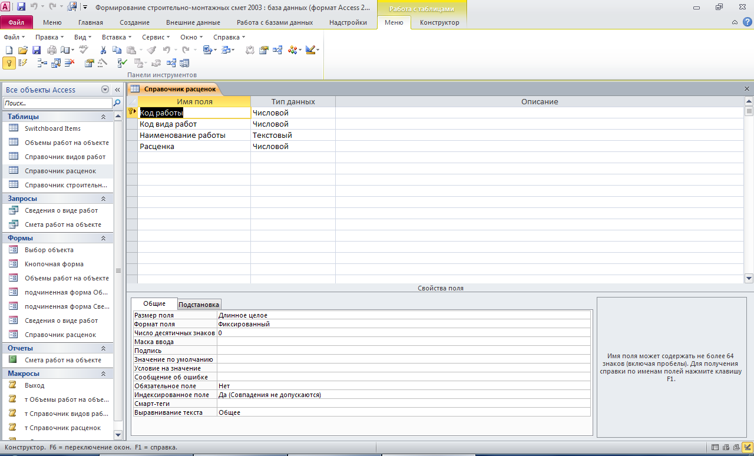

Структура таблицы «Справочник строительных объектов»: Код объекта, Наименование объекта, Адрес объекта

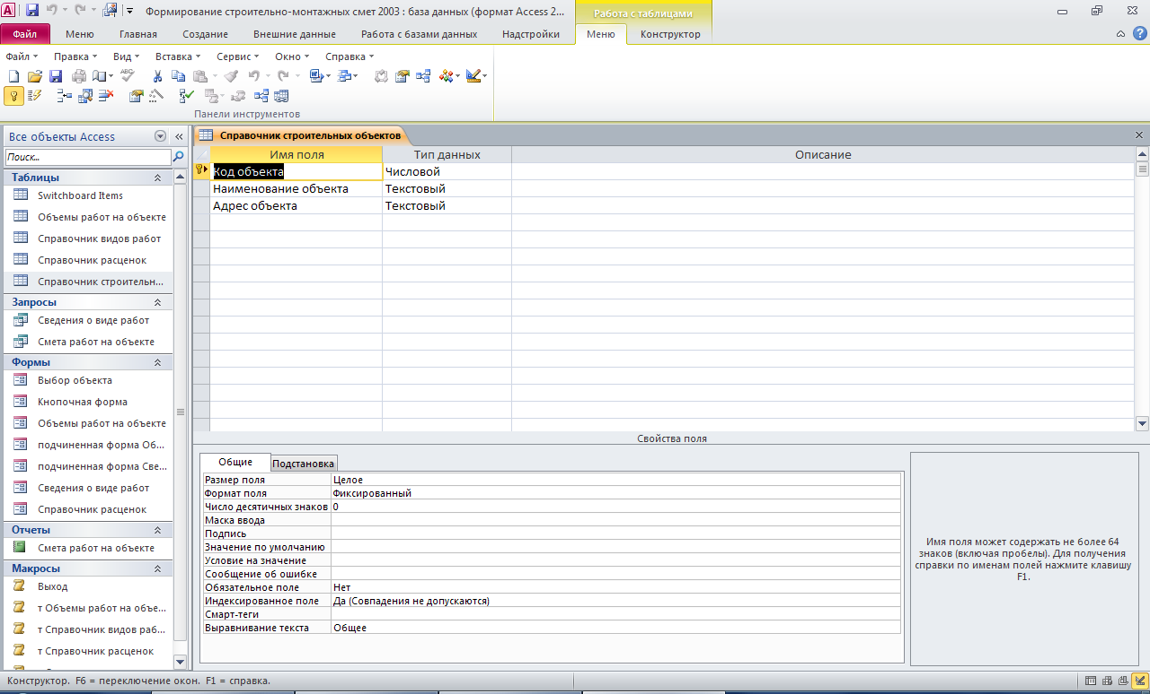

Запросы:

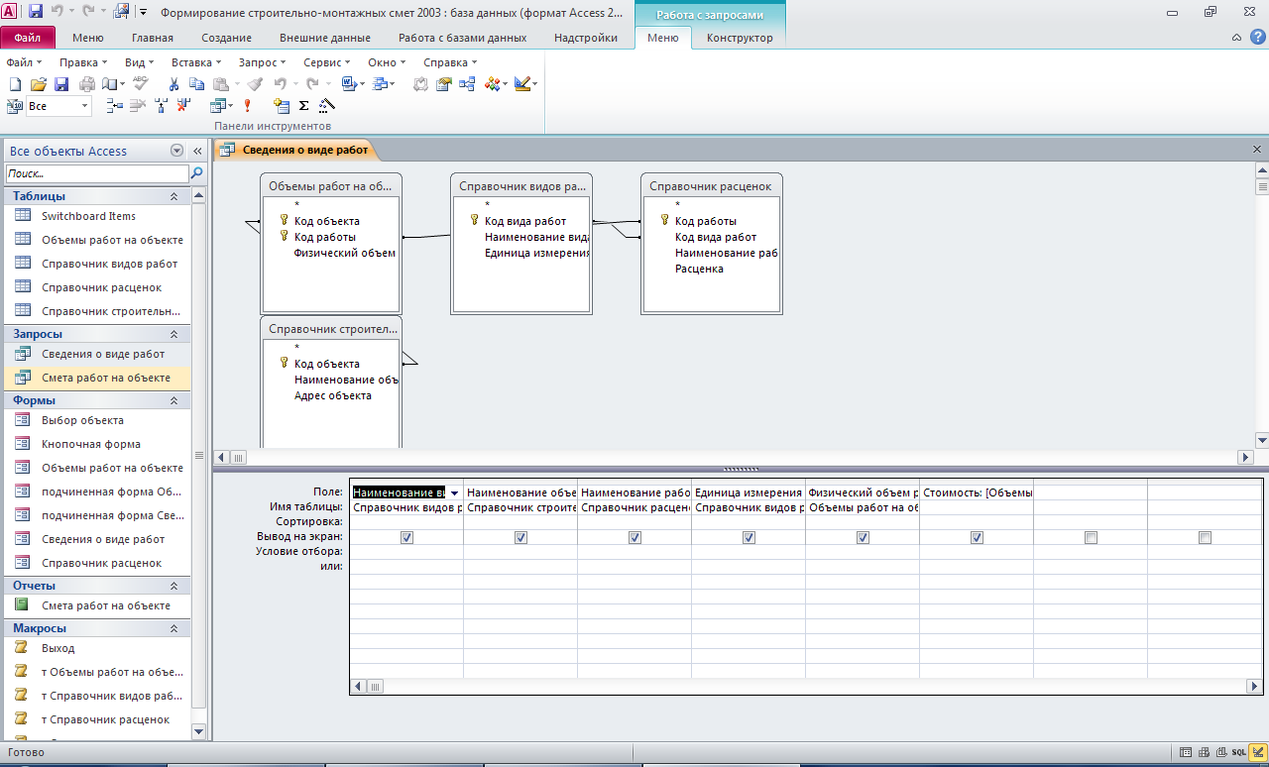

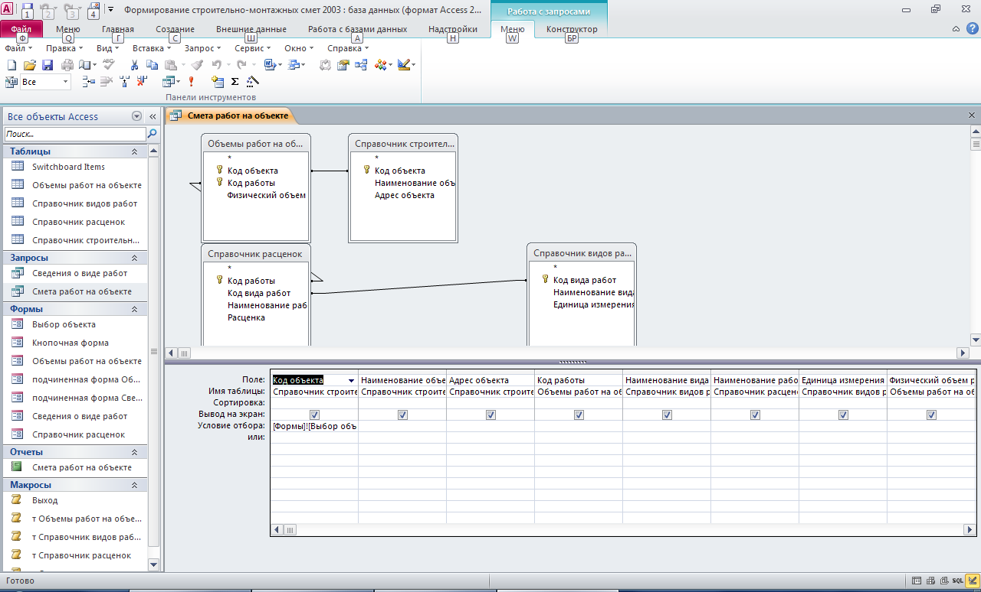

Формы и отчёты:

